Ahmed Jaidane , Tahirou Laouan Magagi

Rendu TD Avancé – Terraform & Ansible
URL repo git : latomate07/devops-terraform-ansible
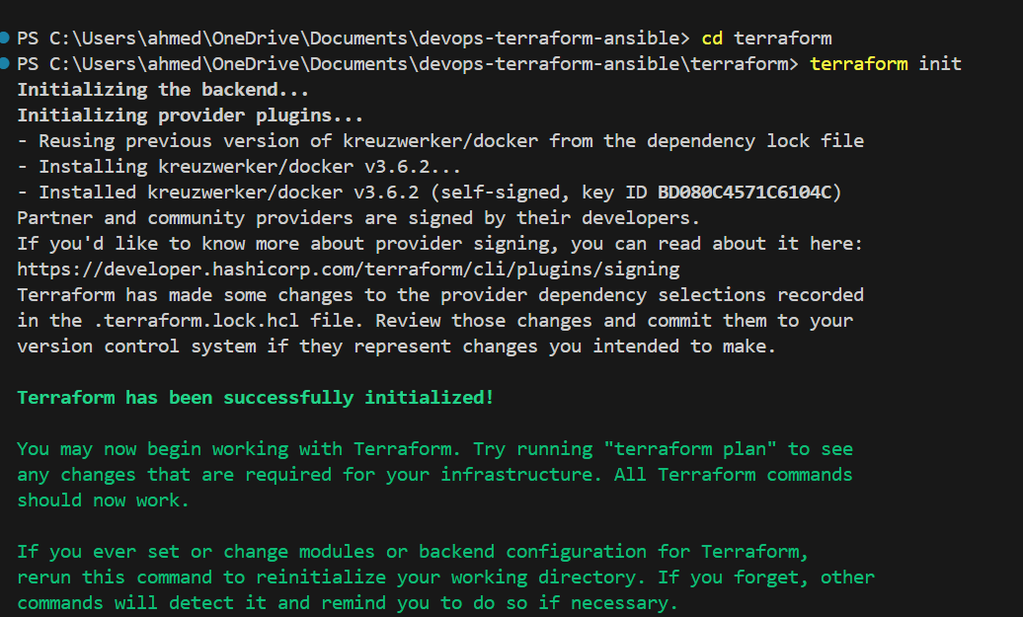
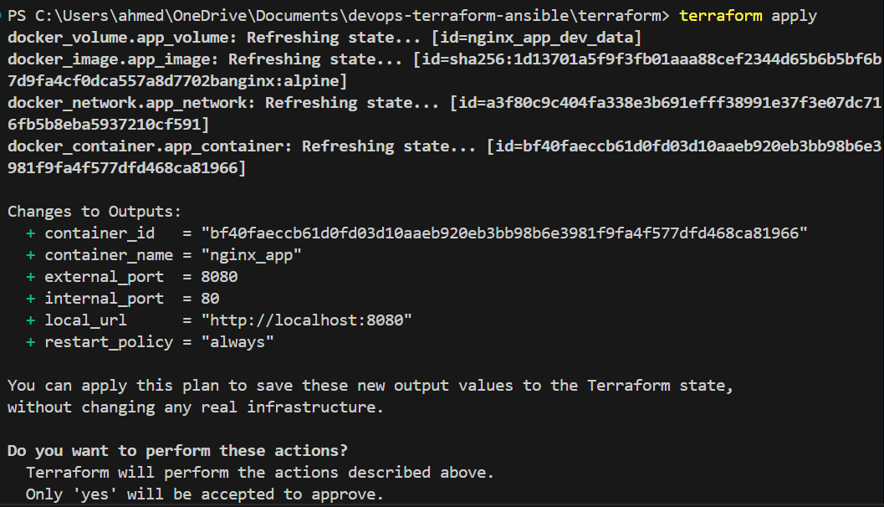
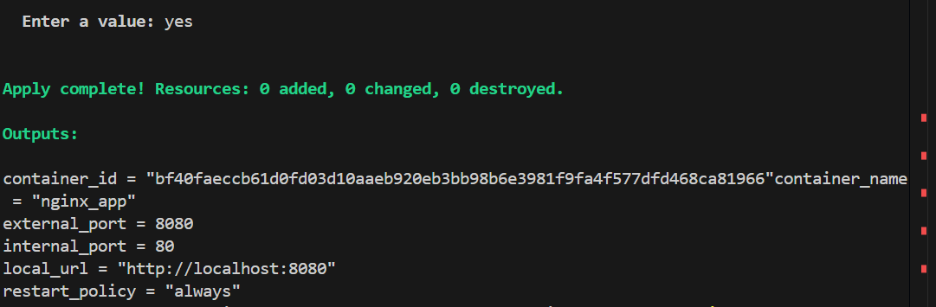
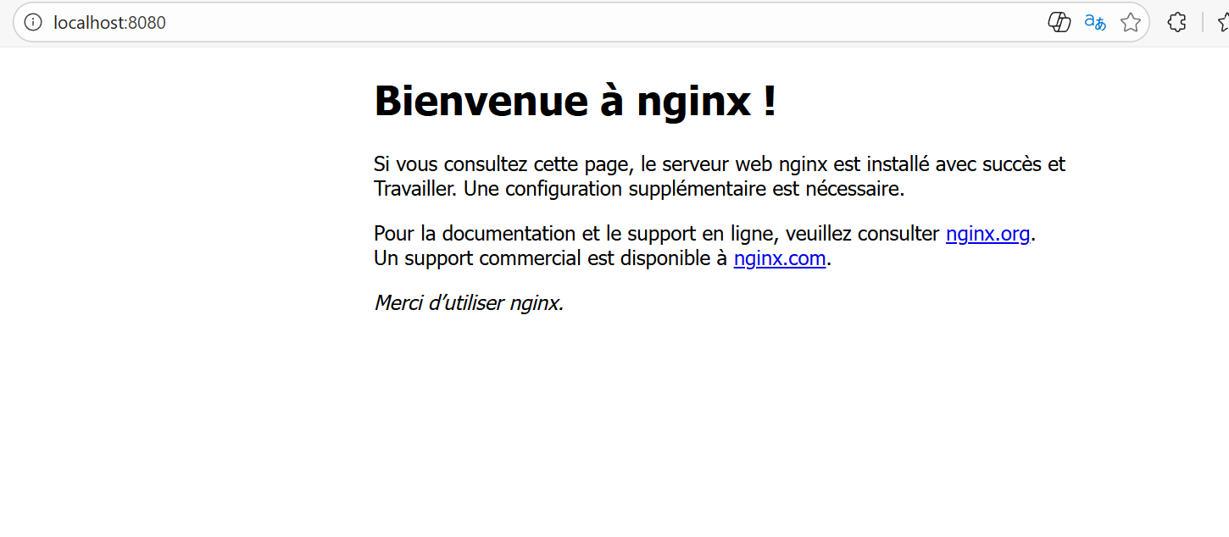

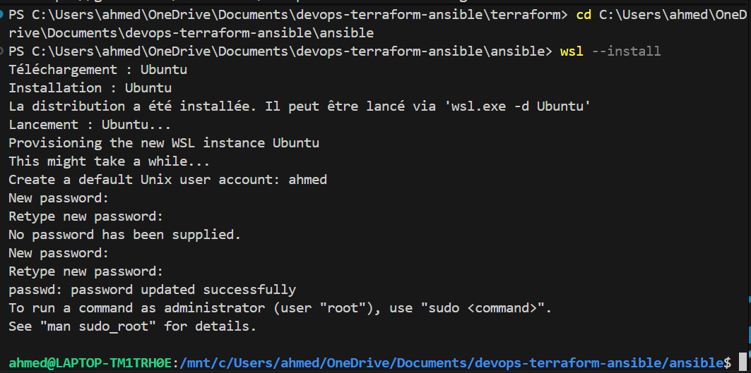

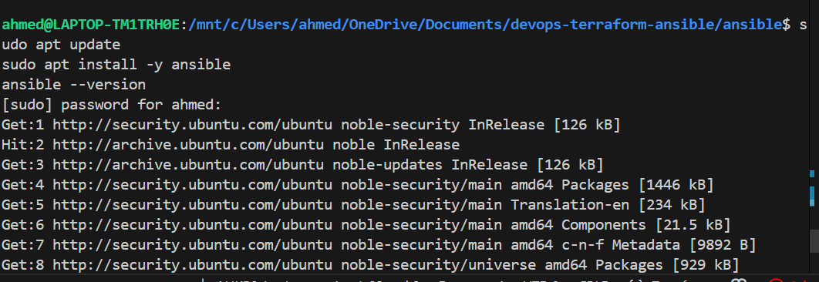

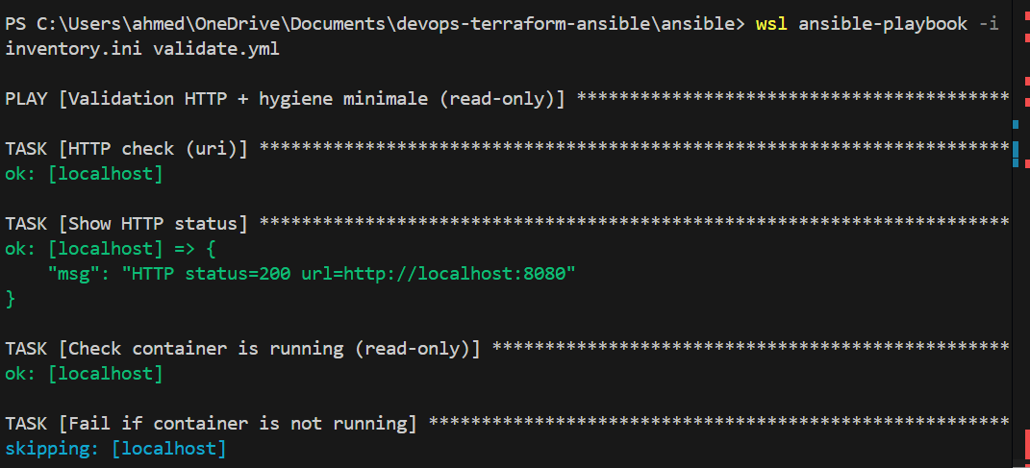
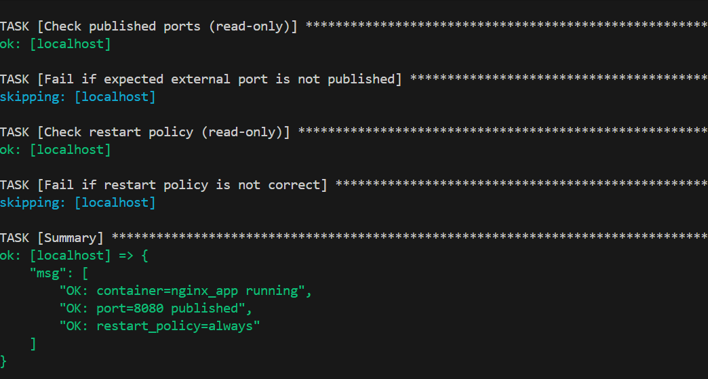
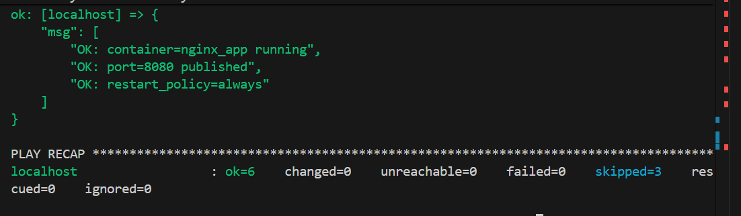
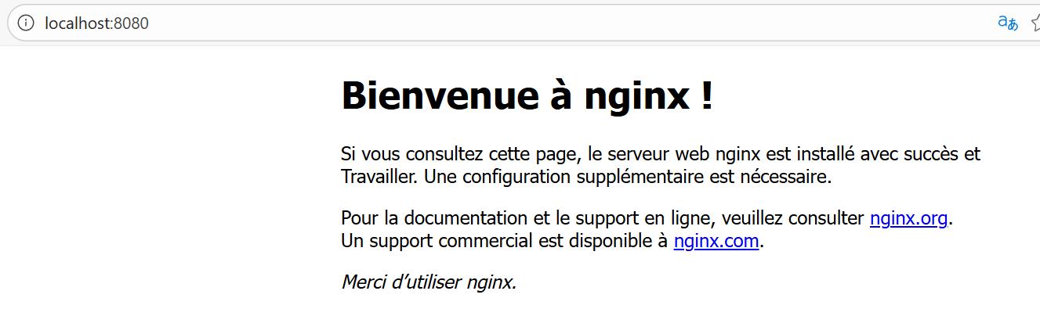
Étape 5 :
11) : Vérifier l’état du container (running).
12) Vérifier l’exposition du port attendu.
13) Vérifier que le container redémarre automatiquement (policy). Ansible ne doit pas modifier la configuration du container.
B) Vérification via Ansible 